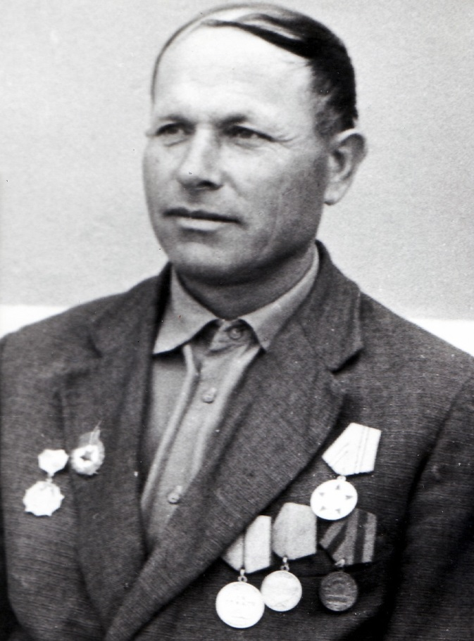

Давиденко Петр Владимирович – родился 1 августа 1923 года в селе Шабельское Щербиновского района Краснодарского края. Призван на фронт в 1941 году Лиманским РВК. Воевал – 77 – я Краснознамённая, ордена Суворова, Симферопольская дивизия. Гвардии сержант. Награждён орденом Отечественной войны I степени, медаль «За боевые заслуги», медаль «За отвагу». Демобилизован в 1945 году. Работал в колхозе «Приморский», механизатор. Умер 15 февраля 2005 года, похоронен на кладбище села Шабельское.

